ΕΛΛΗΝΟΑΜΕΡΙΚΑΝΙΚΟΝ ΕΚΠΑΙΔΕΥΤΙΚΟΝ ΙΔΡΥΜΑ
ΚΟΛΛΕΓΙΟ ΑΘΗΝΩΝ – ΚΟΛΛΕΓΙΟ ΨΥΧΙΚΟΥ
ΚΟΛΛΕΓΙΟ ΨΥΧΙΚΟΥ - ΔΗΜΟΤΙΚΟ ΣΧΟΛΕΙΟ
ΛΑΤΣΕΙΟ ΔΙΔΑΚΤΗΡΙΟ

Ιούνιος 2013
Η Βιβλιοθήκη σάς εύχεται καλό καλοκαίρι και σάς προτείνει.....
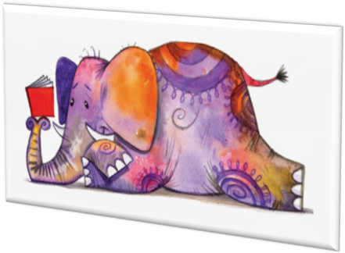

Βιβλία για 1^{η} τάξη

- Σειρά: Ο μικρός φιλόσοφος. (Μερικοί τίτλοι: Είναι άδικο, Δεν το
έκανα εγώ, Είναι δικό μου! Εκδ. Μεταίχμιο, 2013
- Αρκουδέας, Κώστας. Η πολύχρωμη σβούρα. Εκδ. Άγκυρα, 2013
- Αρματάς, Ανδρέας. Η Λελέκα σηκώνει κεφάλι. Εκδ. Πατάκης, 2012
- Καζάζης, Μιχάλης. Ζήκος ο λύκος. Εκδ. Καλειδοσκόπιο, 2012
- Μπίζη, Αλεξάνδρα. Ένας αδελφός για τη Σίσυ Μπλουμ.
Εκδ. Παπαδόπουλος, 2013
- Παράσχου, Σοφία. Τσίκο, το σκυλάκι που δεν μπορούσε να κουνήσει
την ουρά του. Εκδ. Ελληνοεκδοτική, 2010
7. Τριβιζάς, Ευγένιος. Ποτέ μη γαργαλάς έναν γορίλα. Εκδ. Μεταίχμιο, 2013
8. Τσίτσα, Κατερίνα. Μουσικά παραμύθια. Εκδ. Καλέντης, 2013
9. Alemagna, Beatrice. Το γιγάντιο πραγματάκι. Εκδ. Κόκκινο, 2011
10. Cousseau, Alex. Ο Κάρολος στο σχολείο των δράκων. Εκδ. Νεφέλη, 2011
11. Pennart, Geoffroy de. Έλα πίτα να σε φάω. Εκδ. Παπαδόπουλος, 2013
12. Smith, Lane. Είναι βιβλίο. Εκδ. Καλειδοσκόπιο, 2013
13. Stephens, Helen. Πώς να κρύψεις ένα λιοντάρι. Εκδ. Ίκαρος, 2012

